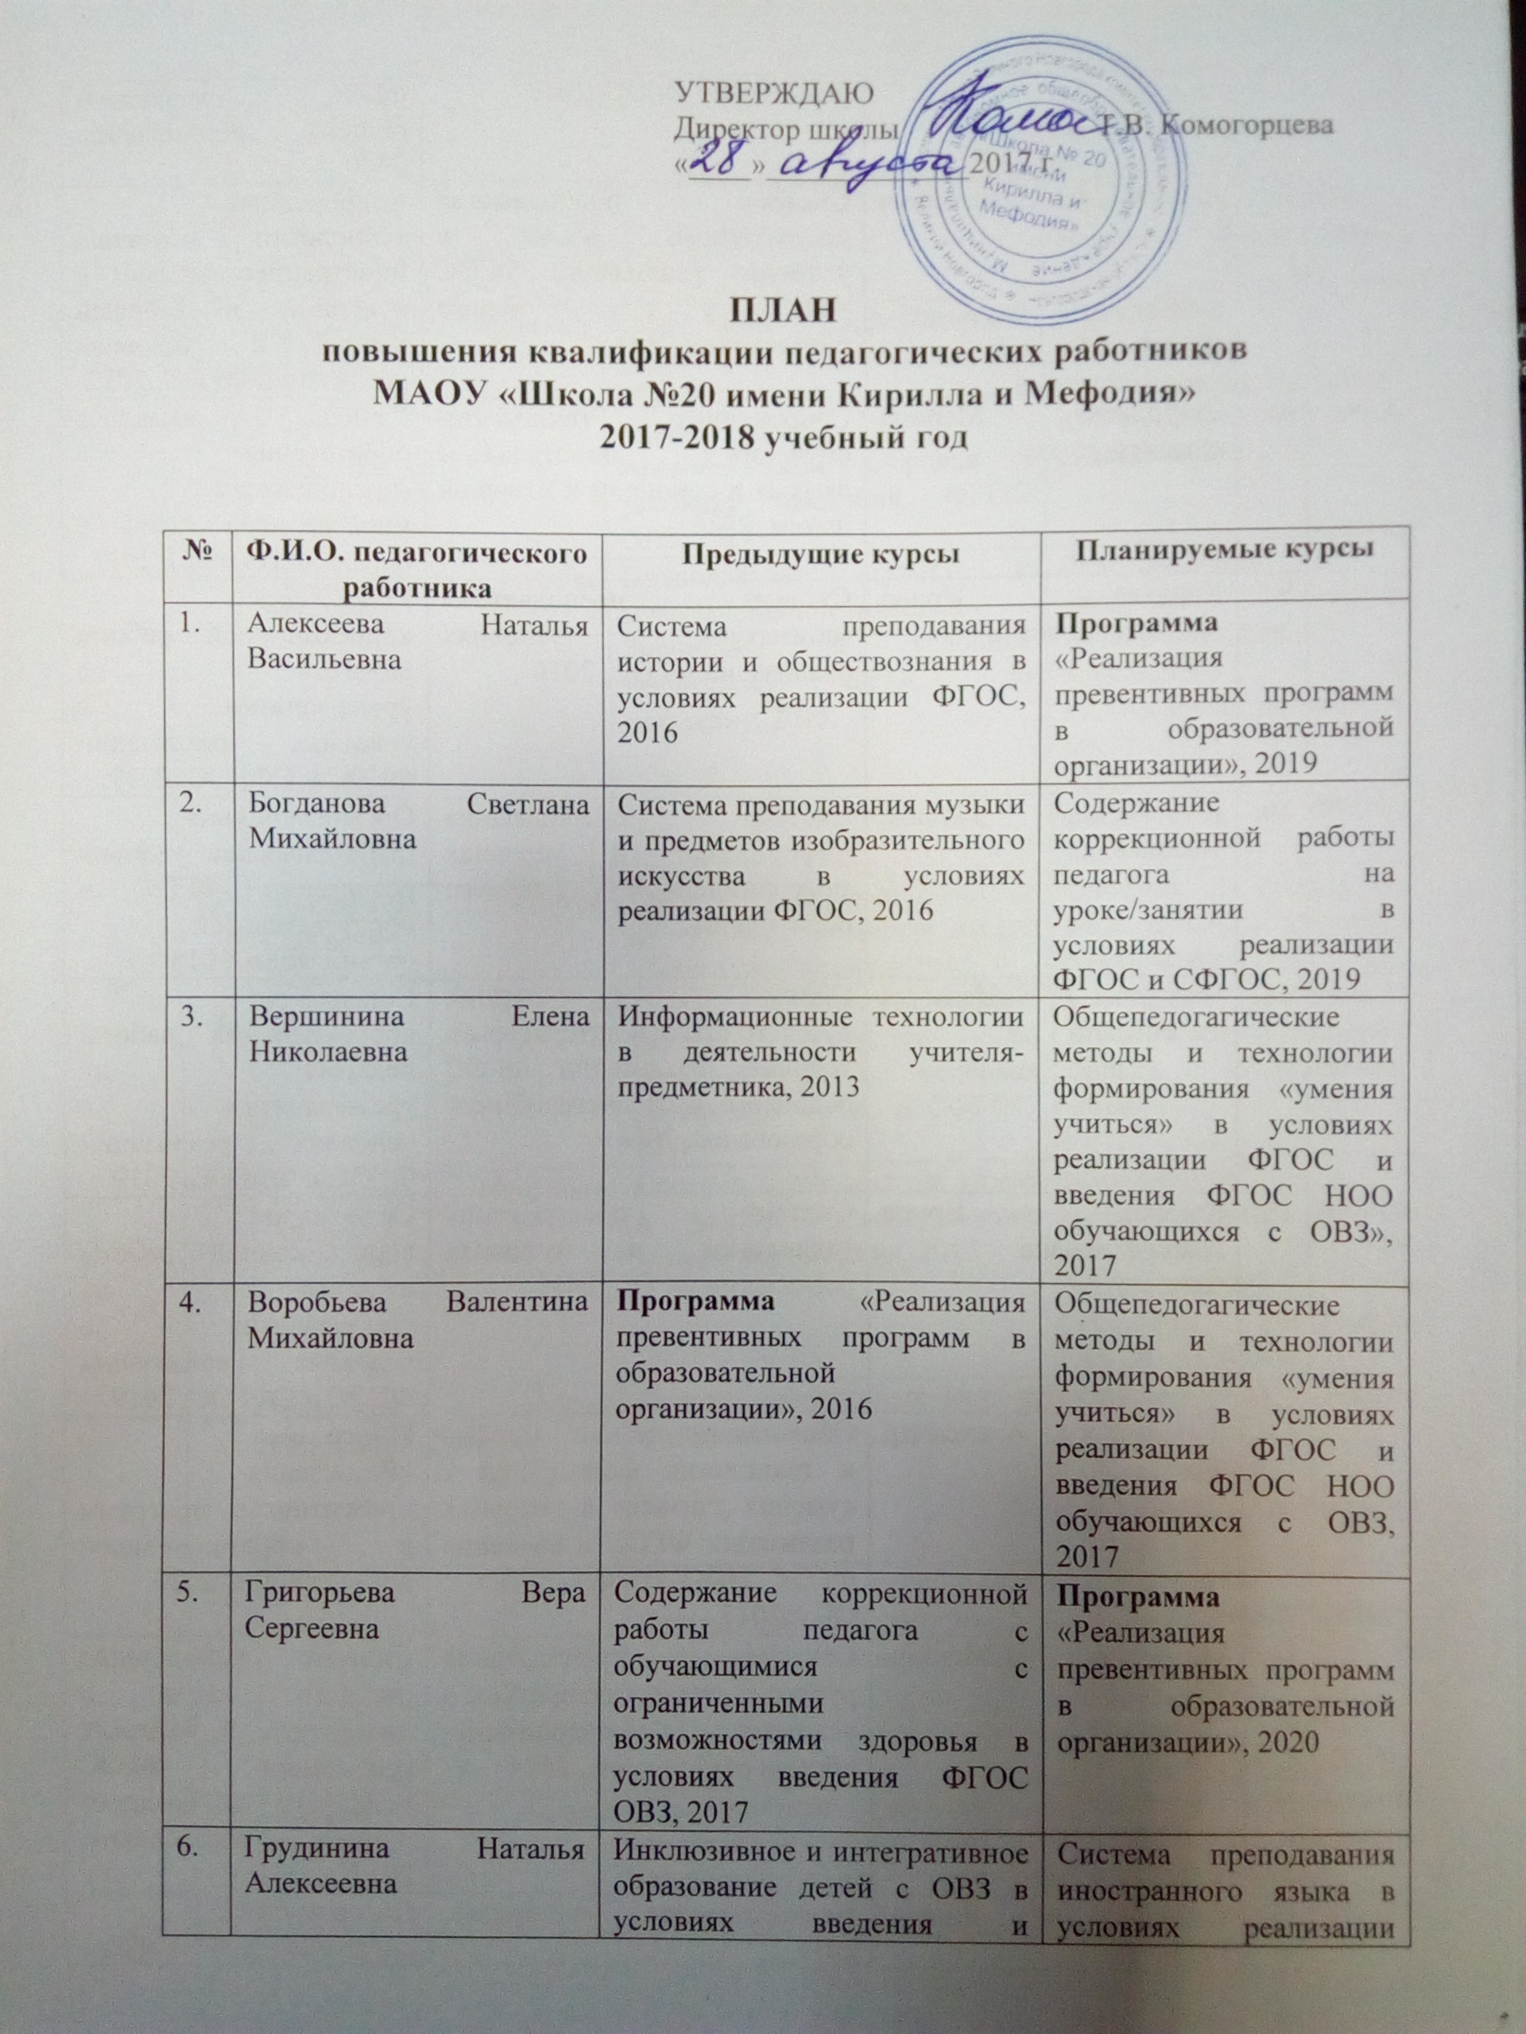

УТВЕРЖДАЮ
Директор школы Т.В. Комогорцева
«____»_____________2017 г.

ПЛАН
повышения квалификации педагогических работников
МАОУ «Школа №20 имени Кирилла и Мефодия»
2017-2018 учебный год

№ | Ф.И.О. педагогического работника | Предыдущие курсы | Планируемые курсы
1. | Алексеева Наталья Васильевна | Система преподавания истории и обществознания в условиях реализации ФГОС, 2016 | Программа «Реализация превентивных программ в образовательной организации», 2019
2. | Богданова Светлана Михайловна | Система преподавания музыки и предметов изобразительного искусства в условиях реализации ФГОС, 2016 | Содержание коррекционной работы педагога на уроке/занятии в условиях реализации ФГОС и СФГОС, 2019
3. | Вершинина Елена Николаевна | Информационные технологии в деятельности учителя-предметника, 2013 | Общепедогагические методы и технологии формирования «умения учиться» в условиях реализации ФГОС и введения ФГОС НОО обучающихся с ОВЗ», 2017
4. | Воробьева Валентина Михайловна | Программа «Реализация превентивных программ в образовательной организации», 2016 | Общепедогагические методы и технологии формирования «умения учиться» в условиях реализации ФГОС и введения ФГОС НОО обучающихся с ОВЗ, 2017
5. | Григорьева Вера Сергеевна | Содержание коррекционной работы педагога с обучающимися с ограниченными возможностями здоровья в условиях введения ФГОС ОВЗ, 2017 | Программа «Реализация превентивных программ в образовательной организации», 2020
6. | Грудинина Наталья Алексеевна | Инклюзивное и интегративное образование детей с ОВЗ в условиях введения и реализации ФГОС, 2017 | Система преподавания иностранного языка в условиях реализации ФГОС начального общего образования, 2020
7. | Довгий Илья Николаевич | Система преподавания иностранного языка в условиях реализации ФГОС начального общего образования, 2016 | Современные технологии обучения иностранным языкам в основной и старшей школе в условиях реализации ФГОС, 2019
8. | Закурдаева Марина Владимировна | Современные технологии обучения иностранным языкам в основной и старшей школе, 2014 | Раннее языковое образование (преподавание иностранного языка в начальной школе), 2017
9. | Карцева Ирина Александровна | Система преподавания математики в условиях реализации ФГОС, 2016 | Содержание коррекционной работы педагога на уроке/занятии в условиях реализации ФГОС и СФГОС, 2019
10. | Комогорцева Татьяна Витальевна | Система преподавания информатики в условиях модернизации общего образования, 2015 | Организационно-педагогические условия реализации ФГОС в образовательной организации, 2018
11. | Казакова Надежда Евгеньевна | Система преподавания русского языка и литературы в условиях реализации ФГОС основного и среднего общего образования, 2016 | Содержание коррекционной работы педагога на уроке/занятии в условиях реализации ФГОС и СФГОС, 2019
12. | Крюкова Ирина Александровна | Система преподавания технологии в условиях реализации ФГОС, 2016 | Содержание коррекционной работы педагога на уроке/занятии в условиях реализации ФГОС и СФГОС, 2019
13. | Кузьмин Александр Иванович | Общепедогагические методы и технологии формирования «умения учиться» в условиях реализации ФГОС и введения ФГОС НОО обучающихся с ОВЗ, 2017 | Программа «Реализация превентивных программ в образовательной организации», 2020
14. | Моторина Марина Игоревна | Система преподавания русского языка и литературы в условиях модернизации общего образования, 2014 | Система преподавания русского языка и литературы в условиях реализации ФГОС основного и среднего общего образования, 2017
15. | Нефедова Лолита Петровна | Педагогическое мастерство, 2015 | Содержание коррекционной работы педагога с обучающимися с ограниченными возможностями здоровья в условиях введения ФГОС ОВЗ, 2017
16. | Пальникова Наталья Алексеевна | Содержание коррекционной работы педагога с обучающимися с ограниченными возможностями здоровья в условиях введения ФГОС ОВЗ, 2017 | Программа «Реализация превентивных программ в образовательной организации», 2020
17. | Симоненко Галина Павловна | Преподавание музыки и музыкально-эстетических дисциплин в условиях реализации ФГОС по искусству, 2015 | Формирование личностных и метапредметных результатов в организации урочной и внеурочной деятельности в соответствии с ФГОС, 2018
18. | Прокофьев Дмитрий Сергеевич  (совместитель) | Система преподавания физики в условиях модернизации общего образования, 2015 | Система преподавания математики в условиях реализации ФГОС, 2018
19. | Саевский Алексей Вячеславович | Содержание коррекционной работы педагога на уроке/занятии в условиях реализации ФГОС и СФГОС, 2016 | Обновление содержания и технологий начального общего образования, 2019
20. | Трофимова Виктория Андреевна | Система преподавания химии в условиях модернизации общего образования, 2015 | Содержание коррекционной работы педагога на уроке/занятии в условиях реализации ФГОС и СФГОС, 2018
21. | Чудинова Мария Петровна | Основы религиозных культур и светской этики, 2015 | Система преподавания истории и обществознания в условиях реализации ФГОС, 2018
22. | Широков Виктор Михайлович | Система преподавания физической культуры в условиях реализации ФГОС, 2016 | Содержание коррекционной работы педагога на уроке/занятии в условиях реализации ФГОС и СФГОС, 2019
23. | Кауров Андрей Валерьевич  (совместитель) | Преподавание музыки и музыкально-эстетических дисциплин в условиях реализации ФГОС по искусству, 2014 | Система преподавания музыки и предметов изобразительного искусства в условиях реализации ФГОС, 2017
24. | Семенова Надежда Ивановна  (совместитель) | Программа «Организация работы педагога-психолога в образовательном учреждении», 2016 | Содержание коррекционной работы педагога на уроке/занятии в условиях реализации ФГОС и СФГОС, 2019
25. | Константинова Надежда Дмитриевна  (совместитель) | Система преподавания географии в условиях реализации ФГОС основного и среднего общего образования, 2016 | Содержание коррекционной работы педагога на уроке/занятии в условиях реализации ФГОС и СФГОС, 2019
26. | Пискунова Елена Владимировна  (декретный отпуск) | Вариативность в системе начального общего образования, 2013 | Содержание коррекционной работы педагога на уроке/занятии в условиях реализации ФГОС и СФГОС, 2019

